**Zarządzenie Nr 123.2024  
Burmistrza Kcyni**

z dnia 12 lipca 2024 r.

**w sprawie sporządzenia wykazu nieruchomości lokalowej przeznaczonej do sprzedaży w Kcyni przy ul. Młyńskiej 7/3.**

Na podstawie art. 30 ust. 2 pkt 2 i 3 ustawy z dnia 8 marca 1990 r. o samorządzie gminnym (Dz. U. z 2024 r. poz. 609 ze zm.) oraz art. 13 ust. 1, art. 25 ust. 1 i art. 35 ust. 1 i 2 ustawy z dnia 21 sierpnia 1997 r. o gospodarce nieruchomościami (Dz.U. z 2023 r. poz. 344 ze zm.) w związku z uchwałą Nr II/12/2024 Rady Miejskiej w Kcyni z dnia 29 maja 2024 r. w sprawie wyrażenia zgody na zbycie lokali mieszkalnych w Kcyni przy ul. Młyńskiej 7

**zarządzam, co następuje:**

**§ 1.**Podaję do publicznej wiadomości wykaz nieruchomości lokalowej stanowiącej własność Gminy Kcynia przeznaczonej do sprzedaży w drodze publicznego przetargu ustnego nieograniczonego zgodnie z załączonym wykazem stanowiącym załącznik do niniejszego zarządzenia.

**§ 2.**Wykaz, o którym mowa w §1, podlega wywieszeniu na tablicy ogłoszeń Urzędu Miejskiego w Kcyni przez okres 21 dni, ponadto informację o wywieszeniu niniejszego wykazu podaje się do publicznej wiadomości w prasie lokalnej, na stronie internetowej Gminy Kcynia oraz w Biuletynie Informacji Publicznej Urzędu Miejskiego w Kcyni.

**§ 3.**Wykonanie zarządzenia powierza się Kierownikowi Referatu Rolnictwa, Ochrony Środowiska  
i Gospodarki Nieruchomościami.

**§ 4.**Zarządzenie wchodzi w życie z dniem podpisania.

Załącznik

do zarządzenia Nr 123.2024 Burmistrza Kcyni  
z dnia 12 lipca 2024 r.

**WYKAZ NIERUCHOMOŚCI LOKALOWEJ PRZEZNACZONEJ DO SPRZEDAŻY   
W DRODZE PUBLICZNEGO PRZETARGU USTNEGO NIEOGRANICZONEGO  
 – KCYNIA UL. MŁYŃSKA 7/3 (LOKAL MIESZKALNY)**

Na podstawie art. 35 ust. 1 i 2 ustawy z dnia 21 sierpnia 1997 r. o gospodarce nieruchomościami (Dz. U. z 2023 r. poz. 344 ze zm.) Burmistrz Kcyni podaje do publicznej wiadomości wykaz nieruchomości lokalowej stanowiącej własność Gminy Kcynia przeznaczonej do sprzedaży w drodze publicznego przetargu ustnego nieograniczonego:

|  |
| --- |
| **Położenie nieruchomości** |
| Kcynia ul. Młyńska 7, obręb geodezyjnym Kcynia, gmina Kcynia |
| **Oznaczenie nieruchomości gruntowej wg księgi wieczystej oraz katastru nieruchomości** |
| Działka Nr 646/6  Powierzchnia: 0,0470 ha  KW Nr BY1U/00042597/2 |
| **Oznaczenie nieruchomości lokalowej wg księgi wieczystej oraz katastru nieruchomości** |
| Budynek mieszkalny numer 7  Lokal mieszkalny nr 3  Powierzchnia lokalu mieszkalnego wraz z pomieszczeniem przynależnym – 61,67 m2 |
| **Udział w nieruchomości wspólnej** |
| 6167/15418 |
| **PRZEDMIOT SPRZEDAŻY - Opis nieruchomości lokalowej** |
| **Przedmiot sprzedaży stanowi lokal mieszkalny nr 3** **wraz z pomieszczeniem przynależnym o łącznej powierzchni użytkowej 61,67m2**, w skład którego wchodzą kuchnia, WC, trzy pokoje i schowek o powierzchni użytkowej 51,91 m2 oraz pomieszczenie przynależne na strychu o powierzchni użytkowej 9,76 m2. Niniejszy lokal znajduje się na parterze  w części północnej budynku mieszkalnego. Lokal ten wyposażony jest w instalacje wody zimnej, kanalizacyjną, gazową  i elektryczną, a ogrzewanie w lokalu odbywa się za pomocą pieca węglowego. Standard lokalu określono jako do kapitalnego remontu – lokal zdewastowany wymagający kapitalnego remontu.  **Szkic lokalu mieszkalnego oraz pomieszczeń przynależnych:**      **Dokumentacja fotograficzna lokalu mieszkalnego:**    Lokal mieszkalny nr 3 stanowi samodzielny lokal mieszkalny w rozumieniu art. 2 ust. 2 ustawy z dnia 24 czerwca 1994 r. o własności lokali (Dz. U. z 2021 r. poz. 1048) – zaświadczenie Starosty Nakielskiego z dnia 14 września 2023 r. znak: WWA.3140.67.2023.EP  Dla przedmiotowego lokalu mieszkalnego sporządzono świadectwo charakterystyki energetycznej Nr SCHE/3942/8/2023 z dnia 26 września 2023 r.  Wraz z niniejszym lokalem mieszkalnym związany jest udział w nieruchomości wspólnej w wysokości **6167/15418** części w częściach wspólnych budynku i urządzeń, które nie służą wyłącznie do użytku właścicieli lokali oraz we współwłasności nieruchomości gruntowej oznaczonej ewidencyjnie numerem działki 646/6 o powierzchni 0,0470 ha położonej w Kcyni przy ul. Młyńskiej 7, w obrębie geodezyjnym Kcynia, gm. Kcynia, zapisanej w księdze wieczystej KW Nr BY1U/00042597/2. |
| **Opis zagospodarowania nieruchomości gruntowej** |
| Nieruchomość gruntowa oznaczona ewidencyjnie numerem działki 646/6 o powierzchni 0,0470 ha położona jest  w południowo – zachodniej części miasta Kcynia, w strefie centralnej. Działka ta uzbrojona jest w podstawowe media,  tj. sieć elektryczną, sieć wodociągowo - kanalizacyjną oraz sieć gazową. Bezpośrednie i najbliższe sąsiedztwo stanowią tereny zabudowy mieszkaniowej i usługowej. Nieruchomość ta ma kształt nieregularny zbliżony do trapezu z terenem płaskim, na którym znajduje się wolnostojący budynek mieszkalny w kształcie prostokąta, w którym znajdują się  3 lokale mieszkalne. Dojazd do nieruchomości odbywa się utwardzoną drogą o nawierzchni z trylinki. Nieruchomość posiada bezpośredni dostęp do ul. Młyńskiej tj. publicznej drogi gminnej Nr 090615C (dz. 635).    Na przedmiotowej nieruchomości znajduje się wielorodzinny budynek mieszkalny wybudowany ok. 1900 r.  w technologii tradycyjnej jako budynek jednokondygnacyjny z poddaszem, bez podpiwniczenia o powierzchni użytkowej 157,31 m2. Budynek ten wyposażony jest w instalację elektryczną, kanalizacyjną oraz gazową oraz instalacje wody zimnej i wody ciepłej z zasobnikiem ciepłej wody, ogrzewanie w lokalu nr 1 i 3 piec węglowy, w lokalu nr 2 piec kaflowy.  **Opis stanu techniczno-użytkowego:** budynek o znacznym stopniu zużycia technicznego i ekonomicznego, wymaga prac remontowych w szerokim zakresie, występują liczne ubytki tynku, ugięcia konstrukcji dachowej, częściowe zawilgocenie i zagrzybienie ścian zewnętrznych. |
| **Obciążenia i zobowiązania, których przedmiotem jest nieruchomość** |
| Z treści księgi wieczystej KW Nr BY1U/00042597/2 prowadzonej przez Sąd Rejonowy w Szubinie dla przedmiotowej nieruchomości gruntowej wynika, że nieruchomość ta nie jest obciążona długami i jest wolna od praw osób trzecich.  W dziale III księgi wieczystej „Prawa, roszczenia i ograniczenia” wpisane są dwa ograniczone prawa rzeczowe. |
| **Przeznaczenie nieruchomości i jej sposób zagospodarowania** |
| Teren działki 646/6 obręb Kcynia, gm. Kcynia objęty jest miejscowym planem zagospodarowania przestrzennego przyjętym Uchwałą nr III/27/2018 z dnia 13 grudnia 2018 r. Rady Miejskiej w Kcyni w sprawie „Miejscowego planu zagospodarowania przestrzennego na terenie miasta Kcynia”, opublikowaną w Dzienniku Urzędowym Województwa Kujawsko – Pomorskiego z dnia 18 grudnia 2018 r. pod poz. 6655. W niniejszym planie teren działki nr 646/6 obręb Kcynia przeznaczono pod zabudowę mieszkaniową wielorodzinną z usługami (8MW/U), a ponadto budynek ujęty został w gminnej ewidencji zabytków.  Działka nr 646/6 obręb Kcynia nie jest objęta obszarem rewitalizacji, uchwalonym na podstawie ustawy z dnia  9 października 2015 r. o rewitalizacji (Dz. U. z 2024 r. poz. 278) natomiast zawiera się w obszarze dla którego podjęto Uchwałę Nr XXXIII/282/2017 Rady Miejskiej w Kcyni z dnia 30 marca 2017 r. zmienioną uchwałami Rady Miejskiej  w Kcyni nr: XLII/364/2017 z dnia 28 grudnia 2017 r., XLV/379/2018 z dnia 29 marca 2018 r. oraz XVIII/160/2020  z dnia 30 stycznia 2020 r. w sprawie przyjęcia Gminnego Programu Rewitalizacji dla Gminy Kcynia, na podstawie ustawy z dnia 8 marca 1990 r. o samorządzie gminnym (Dz. U. z 2024 r. poz. 609 ze zm.) |
| **Termin zagospodarowania nieruchomości** |
| Po podpisaniu umowy przeniesienia prawa własności przedmiotowej nieruchomości lokalowej. |
| **Cena nieruchomości** |
| 100.000,00 zł[1] (słownie: sto tysięcy złotych 00/100) |
| **Informacja o przeznaczeniu do zbycia - forma zbycia** |
| Sprzedaż na własność w trybie publicznego przetargu ustnego nieograniczonego w oparciu o art. 37 ust. 1 ustawy z dnia 21 sierpnia 1997 r. o gospodarce nieruchomościami (Dz.U. z 2023 r. poz. 344 ze zm.). |

**LOKALIZACJA NIERUCHOMOŚCI:**

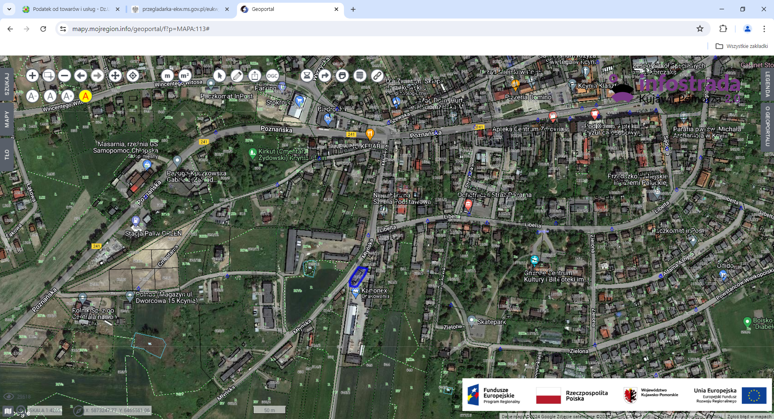

dz. 646/6   
Kcynia ul. Młyńska 7

Wykaz podlega wywieszeniu na okres 21 dni na tablicy ogłoszeń Urzędu Miejskiego w Kcyni, ponadto informację o wywieszeniu tego wykazu podaje się do publicznej wiadomości w prasie lokalnej, na stronie internetowej Gminy Kcynia oraz w Biuletynie Informacji Publicznej **w zakładce Majątek Gminy – Wykazy nieruchomości** pod adresem <http://mst-kcynia.rbip.mojregion.info>.

Osoby fizyczne i prawne, którym na mocy art. 34 ust. 1 pkt 1 i 2 ustawy z dnia 21 sierpnia 1997 r. o gospodarce nieruchomościami (Dz. U. z 2023 r. poz. 344 ze zm.), przysługuje pierwszeństwo w nabyciu przedmiotowej nieruchomości winny złożyć wniosek o nabycie w/wym. nieruchomości lokalowej w terminie 6 tygodni, licząc od dnia wywieszenia wykazu (tj. najpóźniej do dnia **23 sierpnia 2024** r.).

  Bliższych informacji można uzyskać w Urzędzie Miejskim w Kcyni - Referat Rolnictwa, Ochrony Środowiska i Gospodarki Nieruchomościami – Kcynia, ul. Dworcowa 8 (pokój nr 4) lub telefonicznie /52/ 589 37 20 wew. 302.

|  |  |
| --- | --- |
|  | **BURMISTRZ KCYNI**  /-/ MATEUSZ STACHOWIAK |

Wykaz wywieszono na tablicy ogłoszeń na okres 21 dni, tj. od 10 lipca 2024 r. do 2 sierpnia 2024 r.

|  |
| --- |
| ……………………….. |
| (podpis) |

1. Cena nieruchomości zwolniona jest z podatku od towarów i usług VAT zgodnie z art. 43 ust. 1 pkt 10 lit. a ustawy z dnia 11 marca 2004 r. o podatku od towarów i usług (Dz. U. z 2024 r. poz. 361)